**تقوية عضلات اليدين الداخليه والخارجيه (بالصور)**

**بسم الله الرحمن الرحيم**

**السلام عليكم ورحمة الله وبركاته**

**“تقوية عضلات اليدين الداخليه والخارجيه”**

نبدا درسنا لليوم وكنا سابقا قد شرحنا طريقة تدليك الكفين  
والذراعين كاملا.  
واعيد لكم اليوم طريقة تدليك الكفين ﻻهميتها في تنمية جميع  
المهارات التي تحتاج ﻻستخدامهما وكمدخل لدرسنا لليوم  
وافادة لﻻمهات الجدد اللي انضمو معنا هذي مجموعة صور.

[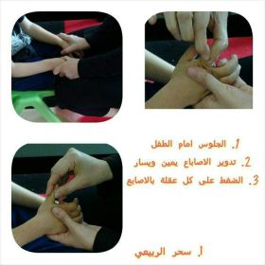](https://autismarab.files.wordpress.com/2014/06/img-20140618-wa00161.jpg)

[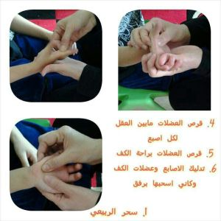](https://autismarab.files.wordpress.com/2014/06/img-20140618-wa0013.jpg)

[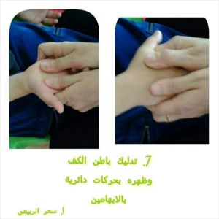](https://autismarab.files.wordpress.com/2014/06/img-20140618-wa0014.jpg)

[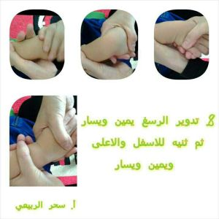](https://autismarab.files.wordpress.com/2014/06/img-20140618-wa0017.jpg)

طبعا هنا نشدد على ضرورة استخدام زيت للتدليك وافضل زيت الزيتون

وتكون الضربات والحركات رقيقة وليست شديدة

ويومية ﻻن غالبية اطفال التوحد ﻻيستخدمون ايديهم بالطريقة  
الصحيحة بعد ماانتهي من التدليك وتهياة الكفين للتمارين

ــــــــــــــــــــــــــــــــــــــــــــــــــــــــــــــــــــــــــــــــــــــــ

« راح ابدا وياكم بتمرين رقم 1

[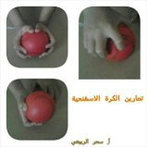](https://autismarab.files.wordpress.com/2014/06/getattachment.jpg)

طبعا الكرة هذي متوفرة باشكال واحجام متعددة وﻻننا نشتغل مع  
اطفال نختار الحجم المناسب وتكون طرية  
واذا كان الطفل ﻻيقلد الحركة ممكن تستخدمين يدك وتمسكي  
الكرة وتضغطين على يديه.

ـــــــــــــــــــــــــــــــــــــــــــــــــــــــــــــــــــــــــــــــــــــــــ

« التمرين رقم 2 وتقريبا الكل يعرفه هو الصلصال

[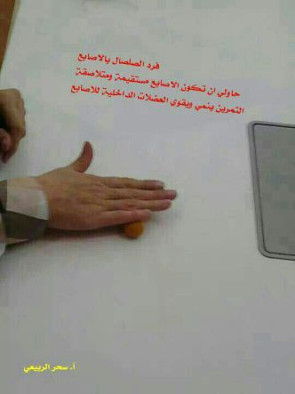](https://autismarab.files.wordpress.com/2014/06/img-20140618-wa0026.jpg)

[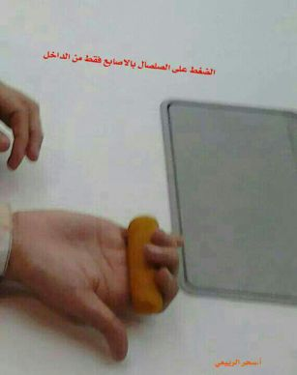](https://autismarab.files.wordpress.com/2014/06/img-20140618-wa0025.jpg)

[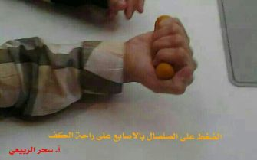](https://autismarab.files.wordpress.com/2014/06/img-20140618-wa0015.jpg)

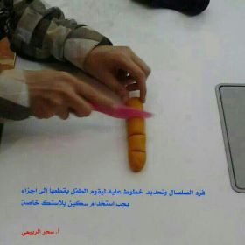

التمارين هذي انا عاملتها بالدور ﻻنها تقوي جميع عضﻻت اليد من الداخلية والخارجية  
والتمرين اﻻخير يساعد على تنمية التركيز  
وطبعا نفس المﻻحظة اذا كان الطفل ﻻيقلد فاساعد بمسك يديه  
هذي التمارين انصح بادائها يوميا

[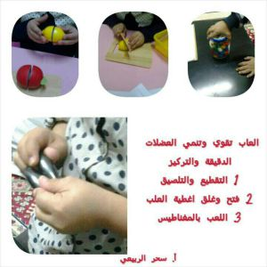](https://autismarab.files.wordpress.com/2014/06/img-20140618-wa00121.jpg)

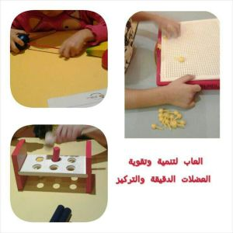

في تمارين اخرى عبارة عن  
العاب ومتوفرة بالسوق وممكن تبتكرين بنفسك تقوي وتنمي  
العضﻻت الدقيقة  
وتساعد في تنمية وتقوية التركيز لعبة المغناطيس جميلة جدا  
وممكن تضعين واحد على الطاولة والثاني يجذب اﻻول او يقوم  
بعمل دوائر.

ــــــــــــــــــــــــــــــــــــــــــــــــــــ

″ انتهيت من البند اﻻول من الدرس ومنه ادخل على البند الثاني  
وهو تمارين ﻻستخدام القلم

[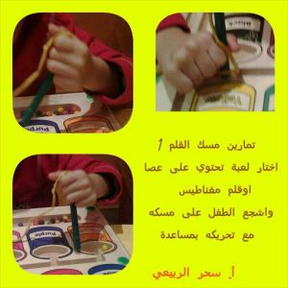](https://autismarab.files.wordpress.com/2014/06/img-20140618-wa0020.jpg)

[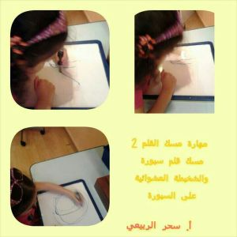](https://autismarab.files.wordpress.com/2014/06/img-20140618-wa00221.jpg)

هذي صورة توضح الطريقة الطبيعية لكل عمر ﻻستخدام القلم.

ــــــــــــــــــــــــــــــــــــــــــــــــــــــــــــــــــــــــــــــــــ

« نبدا بالتمرين 1 كيف اخلي الطفل يحرك اﻻصابع بتناسق

[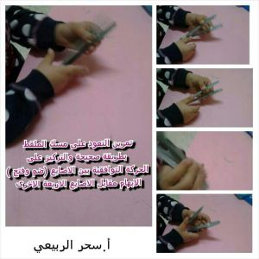](https://autismarab.files.wordpress.com/2014/06/img-20140618-wa0019.jpg)  
واهم تمرين بالنسبة الي انا هنا بدات بالملقط لوحدة وبعدين

[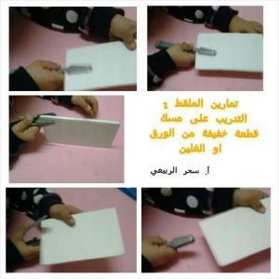](https://autismarab.files.wordpress.com/2014/06/img-20140618-wa0018.jpg)

طورت المهارة بمسك شي خفيف

[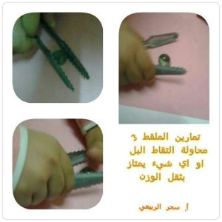](https://autismarab.files.wordpress.com/2014/06/img-20140618-wa0011.jpg)

وطورتها اكثر باستخدام البرجون لانه وزن وصغير ويتحرك  
بسهولة على الطاولة والطفل يﻻحقه بعدين ممكن ينقل من طاسة  
الى اخرى  
اخر صورة كانت البرجون.

ـــــــــــــــــــــــــــــــــــــــــــــــــــــــــــــــــــــــــــــــــ

« التمرين 2 وهي مهارة المقص

[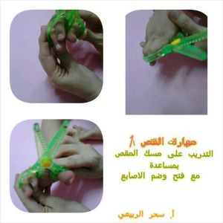](https://autismarab.files.wordpress.com/2014/06/img-20140618-wa0010.jpg)

[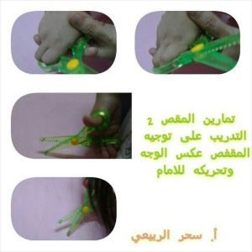](https://autismarab.files.wordpress.com/2014/06/img-20140618-wa00211.jpg)

اشدد على ملاحظة عدم جعل الطفل يقص مباشرة  
ضروري كبداية اعلمه وين يوجه المقص ويتقن تحريك اﻻصابع  
قبل مااعطي ورق ليقصه.

ـــــــــــــــــــــــــــــــــــــــــــــــــــــــــــــــــــــــــــــــــــــــ

اخر صورة هية لبنت طبيعية ولدت مبكر بشهر السابع وﻻتعاني  
غير من تاخر بسيط بالنطق ومشت متاخر وبالتالي جميع المهارات تكون متاخرة  
وهية بعمر الثلاث سنوات ولكن اﻻهل سجلوها بارقى مدرسة  
انترناشونال وهنا بدات المعاناة واضح لو تشوفون مسكة يدها  
واصابعها ضعيفة بالصورة الثانية  
وكان المفروض تطلع قبل اﻻولى ليس بعمرها والبنت حست  
بتاخر عن زملائها وتوقفت عن الكلام ولما جات المركز لم تنطق  
بكلمة ولم تنظر وﻻ ترد على احد  
واﻻم تقول انها تتكلم المهم سجلت علاج وظيفي وتنمية مهارات  
حركية وبدانا من الصفر والحمد لله تطورت بدات تتفاعل بكل  
شي واخذت علامات كاملة  
بينما كانت استاذتها تشتكي بانها ﻻتتجاوب ابدا.

″ العبرة اخواتي من القصة اني ﻻاستعجل على ابني ويجب ان  
اعرف قدراته واقييمها واقدرها واﻻبداع والثقة بالنفس والنجاح  
والتقدم والتطور ياتي من البيت اوﻻ ومن اﻻم اساسا  
المدرسة او المركز مكمل ليس اﻻ يجب ان تكوني رقم واحد بكل  
مايبدا طفلك بتعلمه.

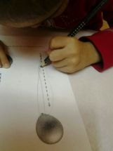

الصوره اﻻخيره للبنت التي ترسم خط ع النقط هذي نفس الطفلة  
بعد التدريب الفردي وطبعا باللعب  
وكان ممكن يكونو اﻻهل سبب في تاخرها وكانو يضنو انهم عملو  
خير ﻻبنتهم بانها بمدرسة انترناشونال.

**جزاكم الله خير جميعا وكان لكم عونا بتربية ابناءكم  
انا انتهيت والحمد لله**

**خطوات في الطريق إلي الكتابة   
1- الشخبطة بالألوان:   
* اجعل الكثير من الأوراق وأدوات الكتابة في متناول طفلك.   
* ضع مجموعة من الأوراق وأقلام الرصاص في أنحاء المنزل.   
* شجع أي جهد يوجة للكتابة .   
2- عمل الدوائر و الأشكال الأساسية الأخرى:-   
* مرة أخري ضع الكثير من الأوراق وأدوات الكتابة في مختلف أنحاء المنزل .   
* شاور علي الأشكال الموجودة في المنزل وحاول رسمها مع طفلك مع تشجيعه .   
* احتفظ بمساطر الأستنسل في متناول طفلك ليحاول استخدمها وتتبع الأشكال الموجودة فيها .   
* ناقش مع طفلك ليحاول استخدمها الأدوات بصورة ايجابية .   
* شجع مع طفلك علي النظر إلي نتائج عملة ومحاولة التحدث عنة.   
3- الوصول لدرجة أعلي من التحكم في العضلات الصغيرة والدقيقة عبر:-   
* أنشطة العصر والضغط مثل نقل الماء من حوض لأخر بواسطة اسفنجة والضغط علي كرة صغيرة أو كيس حبوب واستخدام العجين .   
* الأنشطة التي تشبة القرص مثل نقل الماء بواسطة قطارة و استخدام الملقاط في نقل الحبوب من أناء لأخر ،وعمل لوحات الكولاج مع الطفل بمواد يتم شراؤها أو العثور عليها أو جمعها .   
* استخدام المقص تحت أشراف لقص الصور من المجلات وقطع الصلصال و عجائن اللعب أو القص العشوائي للورق الأبيض أو المخطط وقطع الورق والمواد الخاصة بالكولاج.   
* استخدام الخيوط وسلك ورباط الحذاء وتوجد العديد من النماذج بمحلات اللعب، دع الطفل يحاول إدخال رباط الحذاء ثم دربة علي ربطة وأستخدم الأربطة في عمل عقود من الخرز و المكر ونه.   
* أنشطة تتبع النقاط ، دع الطفل يتتبع خطوط مرسومة علي الصفحة ، واستخدام المتاهات مثل متاهة الطريق إلي المنزل ،وعادة ما يحب الأطفال أنشطة كهذة .   
رش بعضاً من كريم الحلاقة علي الطاولة ودع الطفل يلعب به مستخدما أصابعه في الرسم ( هذا النشاط ممتع كما يمكن إزالة الفضلات بسهولة ).   
4- البدء في عمل رسوم للأشخاص الحقيقيين و الأشياء والأحداث :   
* شجع أي جهد ،فرسم الشخص كعصا يعد جميلا عندما ير سمة طفلك .   
* أسال الطفل عن أعمالة .   
* أحتفظ بنماذج من أعمال الطفل و شجعه علي النظر فيها والتحدث عنها .   
* علق أعمال الطفل في حجراته آو علي الثلاجة أو الحائط .   
5- البدء في التعرف علي الحروف :-   
* أكتب اسم الطفل علي كارت ليمكنه رؤيته بسهولة .   
* ساعد الطفل علي البحث عن أحرف أسمة في كلمات أخري .   
* شجع طفلك علي انتقاء الحروف .   
* تحدث عن الحروف الموجودة في اسم الطفل .   
* استخدم ألعاب مطابقة للحروف.   
* استخدام الأنشطة الخاصة بالحروف علي الإنترنت   
On line activity.   
* استخدام برامج الكمبيوتر الخاصة بالموضوع .   
6- البدء في التعرف علي الأسماء المكتوبة وبعض الكلمات الإخري   
* اعمل من طفلك في انتقاء واختيار الكلمات التي يعرفها من الصحف والكتب .   
* أعمل مع طفلك علي التعرف الاختلافات والتشابهات بين الكلمات ( قطة – بطة – سور- نور...) .   
* شجع الطفل في مختلف أنشطته .   
* أصنع صندوقا للكلمات يحتوي علي كروت للصور وكروت للكلمات التي تعبر عن هذه الصور .   
7- إدراك المفهوم الخاص بثبات تركيب الكلمات ( ثبات شكل الكلمة الأحرف بها ):   
* اكتب أحد القصص المحببة لطفلك ثم اعد قراءتها معه كل يوم ( أو احد القصص التي يحكيها الطفل بنفسه ).   
* أقراء الكتب المألوفة ذات السطر أو السطرين في الصفحة مع الطفل .   
لاحظ مع الطفل الكلمات الخاصة بماركات المنتجات المختلفة علي العلب والصناديق واعد قراءتها مع الطفل مؤكداً علي ثباتها علي نفس الشكل و التركيب .   
* استخدام القواميس والكتب الخاصة بالكلمات الأولي التي يتعلمها الطفل و استخدامها معه   
.   
8- البدء في تقليد الأحرف عند الكتابة :-   
* وفر أدوات الكتابة .   
* اعد كروت الصور وكلمتها .   
* اعد كروت الأحرف و الأستنسل الخاص بها .   
* شجع محاولات كتابة الأحرف وعلق نماذج من كتابات الطفل لها .   
* أصنع حروفاً من أوراق الصنفرة ليتتبعها الطفل ويحسها بيده وهو ما يساعد علي التذكر .   
* استخدام الطباشير والسبورة .   
* استخدام الكمبيوتر و الأنشطة المتوافرة علي مواقع الأطفال علي الانترنت .   
9- محاولة كتابة الاسم :-   
* لا تقلق بسبب عدم تناسق الحروف وأخطاء الاتجاه .   
* اكتب اسم الطفل وشجعه علي نسخه.   
* إذا قال الطفل أو أشار لأنة قادر علي كتابة الاسم بمفردة دعة يفعل ذلك.   
* شجع مختلف جهود الطفل .   
10- البدء في كتابة كلمات أخري :-   
* شجع كل محاولات الكتابة .   
* كنت مستعداً لكتابة الكلمات للطفل كي ينسخها كلما طلب ذلك .   
* أظهر للطفل اعتزازك وفخرك بجهوده.   
* اكتب قصصا مع طفلك وضمها إلي كتبة الأخرى .   
11- التقدم عن طريق التدريب والممارسة والتغذية المرتجعة الايجابية :-   
* شجع الطفل علي كتابة خطابات لأعضاء الأسرة ، وملاحظات الشكر ، وملاحظات لبطله المفضل في قصة أو كتاب .   
* شجع كتابة الكلمات ذات الإيقاع المتشابهة ( السجع ).   
* شجعهم علي كتابة ملاحظات لتذكيرك بشئ يؤدون أن تتذكره.   
التدريب علي مهارات الكتابه   
  
--------------------------------------------------------------------------------  
  
التدريب علي السير علي خطوط في اتجاهات مختلفة:-   
من اليمين إلي اليسار.   
من اليسار إلي اليمين.   
من أعلي إلي أسفل.   
من أسفل إلي أعلي.   
من فوق يمين إلي تحت يسار.   
من فوق يسار إلي تحت يمين.   
رسم دائرة بعدة طرق.   
رسم شكل بيضاوي بعدة طرق.   
رسم مثلث من بدايات مختلفة .   
رسم مربع من بدايات مختلفة.التدريب علي كتابة الحروف الهجائية بطريقة صحيحة:-   
( أ , ب , ت , ث , ج , ح , خ , د , ذ , ر , ز , س , ش , ص , ض , ط , ظ , ع , غ , ف , ق , ك , ل , م , ن , ه , و , ى ).   
مع مراعاة أن بعض الحروف يتم كتابته بعدة طرق   
( ج , ح , خ , ص , ض , ع , غ , ف , ق , ك , ه , ى ).   
يقوم الطفل بكتابة عدة كلمات باستخدام ورق الكلك ( ورق شفاف ) أمام المعلم مع التغذية الراجعة من المعلم للطفل.   
يتم كتابة عدة كلمات بدون مواد مساعدة مع التغذية الراجعة من المعلم للطفل.   
يقوم الطفل بكتابة موضوع من كتاب امامة مع التغذية الراجعة من المعلم للطفل.   
وهكذا فالطفل مستعد للانطلاق .  
تمارين لتنمية العضلات الدقيقة   
  
--------------------------------------------------------------------------------  
  
تمرين تمزيق وتجعيد الورق..   
هذا التمرين يمكن القيام به خلال اليوم، بعد الانتهاء من الواجب الصفي، في أثناء الحصص الفنية وفي المنزل.  
  
الهدف من التمرين..  
زيادة القوة العضلية للأصابع واليد – وتحسين التآزر الحركي البصري - والتحكم بحركات الأصابع.  
  
المواد المستخدمة..  
1. الأوراق من مختلف الأحجام والسمك والأنواع ويمكن استخدام ألوان مختلفة. (من أوراق رقيقة ناعمة الملمس إلى أوراق خشنة غليظة).  
2. سلّة صغيرة أو أوراق برسومات مفرغة.  
  
طريقة العمل..  
1. احضري الأوراق السابقة والأفضل التدرج من الأوراق الرقيقة ثم استخدام الأوراق الخشنة السميكة.  
2. اطلبي من الطفل تمزيق الورقة إلى قطع صغيرة وفي كل مرة يمزق قطعة من الورق يقوم بتجعيدها وتدويرها باستخدام يد واحدة فقط عن طريق الأصابع، ثم يقوم بمحاولة التهديف والتصويب داخل السلّة (أما إذا اخترت الرسومات المفرغة، فأحضري ورقة برسومات كبيرة ويقوم الطفل بإلصاق الأوراق بعد تجعيدها داخل الرسوم المفرغة).  
3. يستمر الطفل بتمزيق الأوراق وتجعيدها إلى أن تنتهي جميع الورقة ثم كرري التمرين باليد الأخرى.  
  
ملاحظات..  
1. إذا كانت اليدين ضعيفتين فيقوم بعمل التمرين بالإبدال بين اليدين.  
2. إذا لم يستطع الطفل أن يقوم بالتمرين وتقطيع الورقة باستخدام يد واحدة فقط وذلك بسبب ضعفها الشديد، اطلبي منه القيام به باستخدام اليدين معا (ثم تدريجيا بكل يد على حدة).  
3. الهدف الذي يصوب عليه الطلب بعد الانتهاء من تجعيد الورقة (كالسّلة مثلا) قومي بتحريكها (قريبا أو بعيدا عنه) اعتمادا على مدى مهارة التآزر الحركي البصري لديه ومع التكرار وتحسن التآزر قومي بإبعاد السلّة مسافة أبعد، أما إذا تمت باستخدام الرسومات المفرغة وإلصاق الورق عليه فاستخدمي الرسومات الكبيرة الحجم ودون زوايا حادة كثيرة ثم تدريجيا قومي بتصغير الرسومات.  
4. قومي باستخدام أوراق أكثر سماكة وشجعي الطفل على تمزيق وتجعيد قطع أكبر مع تحسن القوة العضلية لليد.  
5. عند إتقانها يمكنك استخدام أدوات مختلفة مثل المعجون الملون حيث يقوم الطفل بتقطيع المعجون بيد واحدة ثم تدويرها إلى دوائر صغيرة ويمكن كذلك إلصاقها على رسومات أو عمل أشكال مختلفة بها عند الانتهاء من تقطيعها وتدويرها (ثم قومي بالتمرين بكل يد على حدة).  
تمرين البيض في العش..   
الهدف من التمرين..  
زيادة القوة العضلية للأصابع واليد – وتحسين التآزر الحركي البصري - والتحكم بحركات الأصابع.  
  
المواد المستخدمة…  
قومي بإحضار معجون – صلصال- أو عجين. (كلما كانت المواد أقسى تكون جيدة لتقوية العضلات لكن دائما تدرجي من اللين إلى الأكثر قسوة).  
تمرين لحركات اليد الدقيقة…  
المواد المستخدمة…  
معجون علاجي خاص له مقومات مختلفة (ابدئي باستخدام مقاومات قليلة ثم تدريجيا مع التحسن استخدمي مقاومة أكبر) – أزرار مختلفة الأحجام والأشكال – حبوب متنوعة – مكعبات صغيرة الحجم.  
  
طريقة العمل…  
1. باستخدام أطراف الأصابع (طرف الإصبع الكبير مع طرف الأصابع الأخرى بحيث تستخدم كل مرة إصبع مختلف مع الإصبع الكبير) يقوم الطفل بالضغط على المعجون وتشكيله على شكل اسطوانة أو عصى طويلة ثم بأطراف الأصابع يقوم بالضغط عليها من الأمام إلى نهاية الشكل.  
2. أحضري أزرار مختلفة والحبوب والمكعبات واطلبي من الطفل أن يثبتها على المعجون.  
3. بالإمكان عمل أشكال مختلفة لوجوه أو أشكال مختلفة للحيوانات وأشكال الهندسية يتم تزيينها بأنواع مختلفة من الحبوب والأزرار (وكلها تشجع على تحسين المهارات الدقيقة لليد وفصل حركة الأصابع عن بعضها).  
4. عند الانتهاء من اللعب اطلبي من الطفل نزع تلك الحبوب والأزرار لأن نزعها يتطلب مقاومة ضد حركة الأصابع مما يعمل على زيادة القوة العضلية لليد.  
  
  
طريقة العمل…  
1. يقوم الطفل بعمل كرة من الصلصال (أو أي مادة استخدمت) في راحة اليد.  
2. ثم يقوم بالضغط على مركز الكرة باستخدام الإصبع الكبير لكلتا اليدين، وباستخدام باقي الأصابع يقوم بتشكيل العش على شكل نصف كرة مفرغة.  
3. لعمل البيض يقوم بقرص قطع من المعجون وتقطيعها باستخدام الأصابع وتدويرها بأطراف الأصابع (مرة باستخدام إصبعين ثم بثلاثة ثم بجميع الأصابع) وتدويرها على شكل البيضة ووضعها في العش.  
4. في النهاية يقوم الطفل بقطع قطعة كبيرة من المعجون وتدويرها مشكلا طائر ليجلس فوق البيض.  
  
 بنفس الطريقة السابقة بالإمكان استخدامها لكتابة أحرف وكلمات بالمعجون ونقاط الحروف يتم عملها كما يتم عمل البيض، وللفتيات يمكن عمل أساور وسلاسل بالمعجون يتم لبسها في اليد وحول العنق.¬  
هناك عدد كبير من التمارين التي يمكن الاستفادة منها في تنمية العضلات الدقيقة لدى الاطفال   
الاهم هي شعور الطفل بالرغبة في مثل هذه الاعمال حتى تتم الفائدة ومنها على سبيل المثال لا الحصر   
1- الماء وذلك لحب الاطفال للماء   
بحيث يستخدم الطفل وعائيين واحد مملوء بالماء والثاني فارغ ويتم نقل الماء الى الوعاء الاخر بعملية العصر في استخدام اسفنجة لحمل الماء الى الوعاء الفارغ .  
2- التراب ( الرمل) وهي ايضا من اكثر الشياء المحببة للاطفال بيحث يوضع الرمل في وعاء مع عدد من (الجلول) (البنور ) او اي اسماخر او اي شيء اخر ويطلب من الطفل البحث عنه في داخل الرمل ( هذة الطريقة من اسرع الطرق في تنمية العضلات الدقيقة .  
  
متمنيا الفائدة للجميع   
  
المساعد العربي  
تمرين لحركات اليد الدقيقة…  
المواد المستخدمة…  
معجون علاجي خاص له مقومات مختلفة (ابدئي باستخدام مقاومات قليلة ثم تدريجيا مع التحسن استخدمي مقاومة أكبر) – أزرار مختلفة الأحجام والأشكال – حبوب متنوعة – مكعبات صغيرة الحجم.  
  
طريقة العمل…  
1. باستخدام أطراف الأصابع (طرف الإصبع الكبير مع طرف الأصابع الأخرى بحيث تستخدم كل مرة إصبع مختلف مع الإصبع الكبير) يقوم الطفل بالضغط على المعجون وتشكيله على شكل اسطوانة أو عصى طويلة ثم بأطراف الأصابع يقوم بالضغط عليها من الأمام إلى نهاية الشكل.  
2. أحضري أزرار مختلفة والحبوب والمكعبات واطلبي من الطفل أن يثبتها على المعجون.  
3. بالإمكان عمل أشكال مختلفة لوجوه أو أشكال مختلفة للحيوانات وأشكال الهندسية يتم تزيينها بأنواع مختلفة من الحبوب والأزرار (وكلها تشجع على تحسين المهارات الدقيقة لليد وفصل حركة الأصابع عن بعضها).  
4. عند الانتهاء من اللعب اطلبي من الطفل نزع تلك الحبوب والأزرار لأن نزعها يتطلب مقاومة ضد حركة الأصابع مما يعمل على زيادة القوة العضلية لليد.  
  
تنمية العضلات الدقيقة في اليد :: : : موضوع هام لكل ام طفلها مهم مهم مهم   
  
  
كلنا يعرف دور اليد في تنمية الإدراك لدى الطفل باعتبارها أول ما يتعرف عليه الطفل من أعضاء جسمه ، ولهذا الغرض يمكنكم استخدام المراحل التالية الخاصة بالعضلات الدقيقة للطفل وذلك لتقييمه وتحديد المرحلة اللاحقة اللازم تدريبه عليها، وهي مرتبة حسب التسلسل الزمني للطفل من الميلاد وحتى عمر 6 سنوات:   
  
1- الإمساك بالأشياء لفترة قصيرة (القبض عليها بالأصابع وراحة اليد).  
2- القدرة على القبض على جسم يمسكه شخص آخر.  
3- نقل الأشياء من يد إلى أخرى  
4- التقاط أشياء صغيرة بالإبهام والسبابة.  
5- وضع الأشياء على الأرض.  
6- استعمال الإصبع لاكتشاف الأشياء ولمسها.  
7- ضرب لعبة ما بالعصا أو المطرقة.  
8- رسم علامات بقلم الرصاص أو الألوان (أو بالإصبع على الرمل).  
9- وضع مكعب فوق آخر  
10- الخربشة لفوق وتحت –التلوين- (استعمال قلم الرصاص أو الأصابع على الرمل)  
11- تقليب صفحات كتاب صفحة صفحة.  
12- رفع غطاء علبة كرتونية.  
13- صف مكعبين أو أكثر، لصنع قطار.  
14- التلوين بالفرشاة.  
15- بناء برج من 6 مكعبات على الأقل.  
16- تمزيق صفحة من مجلة أو صحيفة للحصول على قطعة منها.  
17- شك خرزات كبيرة في خيط (أو تمرير خيط من ثقوب كبيرة في بطاقة).  
18- الخربشة الدائرية.  
19- فتح غطاء علبة (حلزوني).  
20- قص خط مستقيم من الورقة بالمقص.  
21- سكب الماء من كوب لآخر.  
22- الرسم بالفرشاة عموديا وأفقيا  
23- وضع الغطاء على العلبة الكرتونية  
24- البناء بالمكعبات.  
25- صنع أشكال من المعجونة (الصلصال)  
26- طي ورقة مربعة من المنتصف.  
27- قص أشكال بسيطة   
28- قص القماش بالمقص  
29- لف خيط على شكل كرة.  
30- وضع صامولة على برغي وشدها  
31- شك خرزات صغيرة في خيط  
32- تمرير شريط الحذاء في ثقوبه  
33- جمع البطاقات فوق بعضها بشكل مرتب  
34- استخدام المفتاح لفتح الباب  
35- دق مسامير في قطعة خشب  
36- فك عقدة (رباط)  
37- ربط عقدة بسيطة  
38- نسخ رسم دائرة  
39- نسخ الشكلين (y,x)  
40- قص صورة بدقة (صورة حيوان مثلا)  
41- رسم رجل وبيت  
  
التربية المختصة: من اصدارات ورشة الموارد العربية  
  
  
جامع مانع العضلات الدقيقة من المهد الي 6 سنوات   
  
--------------------------------------------------------------------------------  
  
تنمية العضلات الدقيقة في اليد : : : : موضوع هام لكل ام طفلها معاق مهم مهم مهم   
  
  
كلنا يعرف دور اليد في تنمية الإدراك لدى الطفل باعتبارها أول ما يتعرف عليه الطفل من أعضاء جسمه ، ولهذا الغرض يمكنكم استخدام المراحل التالية الخاصة بالعضلات الدقيقة للطفل وذلك لتقييمه وتحديد المرحلة اللاحقة اللازم تدريبه عليها، وهي مرتبة حسب التسلسل الزمني للطفل من الميلاد وحتى عمر 6 سنوات   
  
1- الإمساك بالأشياء لفترة قصيرة (القبض عليها بالأصابع وراحة اليد).  
2- القدرة على القبض على جسم يمسكه شخص آخر.  
3- نقل الأشياء من يد إلى أخرى  
4- التقاط أشياء صغيرة بالإبهام والسبابة.  
5- وضع الأشياء على الأرض.  
6 - استعمال الإصبع لاكتشاف الأشياء ولمسها.  
7 - ضرب لعبة ما بالعصا أو المطرقة.  
8 - رسم علامات بقلم الرصاص أو الألوان (أو بالإصبع على الرمل).  
9- وضع مكعب فوق آخر  
10 - الخربشة لفوق وتحت –التلوين- (استعمال قلم الرصاص أو الأصابع على الرمل)  
11- تقليب صفحات كتاب صفحة صفحة.  
12 - رفع غطاء علبة كرتونية.  
13- صف مكعبين أو أكثر، لصنع قطار.  
14- التلوين بالفرشاة.  
15- بناء برج من 6 مكعبات على الأقل.  
16- تمزيق صفحة من مجلة أو صحيفة للحصول على قطعة منها.  
17- شك خرزات كبيرة في خيط (أو تمرير خيط من ثقوب كبيرة في بطاقة).  
18- الخربشة الدائرية.  
19- فتح غطاء علبة (حلزوني).  
20 قص خط مستقيم من الورقة بالمقص.  
21- سكب الماء من كوب لآخر.  
22- الرسم بالفرشاة عموديا وأفقيا  
23- وضع الغطاء على العلبة الكرتونية  
24- البناء بالمكعبات.  
25- صنع أشكال من المعجونة (الصلصال)  
26- طي ورقة مربعة من المنتصف.  
27- قص أشكال بسيطة   
28 - قص القماش بالمقص  
29- لف خيط على شكل كرة.  
30 - وضع صامولة على برغي وشدها  
31- شك خرزات صغيرة في خيط  
32- تمرير شريط الحذاء في ثقوبه  
33- جمع البطاقات فوق بعضها بشكل مرتب  
34- استخدام المفتاح لفتح الباب  
35- دق مسامير في قطعة خشب  
36- فك عقدة (رباط)  
37- ربط عقدة بسيطة  
38- نسخ رسم دائرة  
39 - نسخ الشكلين (y,x)  
40- قص صورة بدقة (صورة حيوان مثلا)  
41- رسم رجل وبيت  
هناك الكثير من الانشطة التي تساعد على تطوير الحركات الدقيقة مثل:  
تلوين بعض الصور بالملتينة عوضا عن الالوان الخشبية ويتم ذلك بأن يحاول الطفل تعبئة الرسمة بالملتينة وهذا يحتاج الي حركات دقيقة وايضا الى تأزر حركي بصري.  
والضغط علي الدبابيس من التمارين المهمة وتمارين مسك القلم وبرية وتمرين عصر الاسفنجةووضع الماء بالوعاء  
  
مع تمنياتي بالتوفيق لأطفالنا واتقان الكتابة**